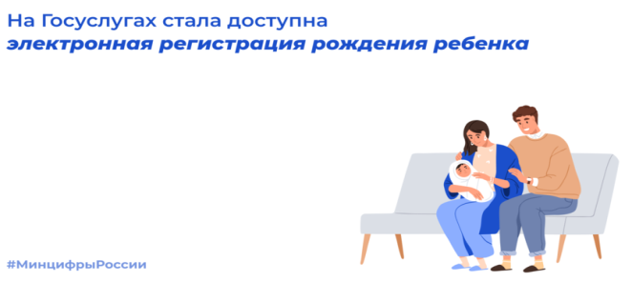

Суперсервис «Рождение ребенка»
С 1 марта 2022 года вступил в силу приказ Министерства здравоохранения Российской Федерации от 13.10.2021 № 987н, на основании которого медицинское свидетельство о рождении с согласия получателя может формироваться в форме электронного документа, что позволяет некоторым категориям граждан вместе с электронным медицинским документом подать заявление на государственную регистрацию рождения в орган ЗАГС посредством Единого портала госуслуг, без личного посещения заявителями органа ЗАГС.

Воспользоваться сервисом могут мамы, состоящие в зарегистрированном браке, и одинокие мамы, не состоящие в браке с отцом ребенка.

- При рождении ребёнка в роддоме с согласия мамы оформляется электронный медицинский документ о рождении, который поступит в ее личный кабинет на «Госуслугах».

- Получив уведомление в личном кабинете, мама переходит на услугу по регистрации рождения и заполняет все данные на себя и на ребенка. Затем направляет в личный кабинет папы (если ребенок родился в браке), чтобы отец дал согласие на присвоение ребенку фамилии и имени.

- После его согласования, маме приходит подтверждение, и заявление отправляется в орган ЗАГС.

- Орган ЗАГС на основании поступившего заявления о рождении и электронного медицинского документа формирует в едином государственном реестре ЗАГС цифровую запись акта гражданского состояния о рождении.

- От органа ЗАГС в личный кабинет матери ребенка на «Госуслугах» поступает уведомление о регистрации рождения и сведения о записи акта о рождении.

Преимущества суперсервиса: «Регистрация рождения в органах ЗАГС в электронном виде позволяет получить иные услуги в проактивном режиме, такие как получение СНИЛС и социальных пособий. В будущем перечень таких услуг будет расширяться»: С 1 июля 2022 года: проактивный полис ОМС; прикрепление к поликлинике; регистрация по месту жительства; запись в детский сад на основании записи акта о рождении; проактивные назначения ФСС (пособие по временной нетрудоспособности, пособие по беременности и родам, единовременное пособие при рождении ребенка, пособие по уходу за ребенком).

По всем интересующим вопросам Вы можете обратиться за консультацией
в отдел ЗАГС администрации города Пыть-Яха
по телефонам: 8(3463)46 12 20; 46-64-78

